
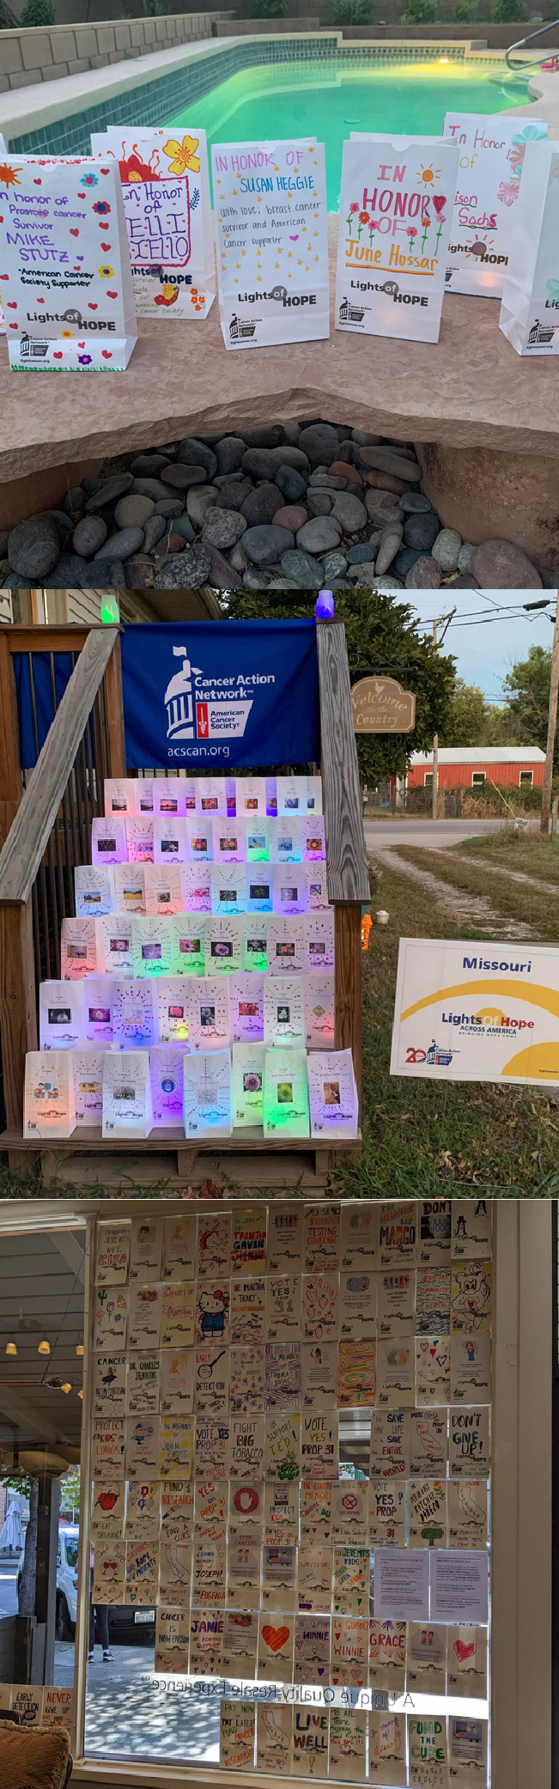



El Evento
En septiembre 2026, La Red de Acción Contra el Cáncer de la Sociedad Americana Contra el Cáncer (ACS CAN) celebrará el decimocuarto evento anual de Luces de Esperanza.

Cada Luz de Esperanza honra a los seres queridos que han sobrevivido al cáncer y recuerda a quienes hemos perdido. Las exhibiciones en las comunidades de costa a costa y en la capital de nuestra nación enviarán un mensaje claro e impactante a los legisladores de que la lucha contra el cáncer debe ser una prioridad nacional, desde aumentar la financiación para la investigación del cáncer que salva vidas hasta garantizar que todas las personas en los Estados Unidos en todas las comunidades tengan acceso a una atención médica del cáncer económica y de calidad.

Un vistazo al año 2025:
- Exhibimos más de 85,000 Luces de Esperanza en cientos
de exhibiciones en hogares del país
- Recaudamos más de $934,225
- 2,800 publicaciones públicas en Twitter e Instagram para
nuestro muro de redes sociales

Este evento es muy poderoso y significativo para todos. Tu apoyo nos ayudará a encender la esperanza en todos los Estados Unidos. Te invitamos a apoyar el evento de Luces de Esperanza de las siguientes maneras:
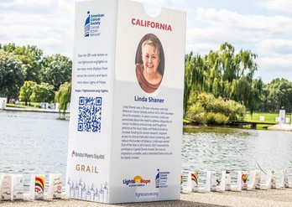
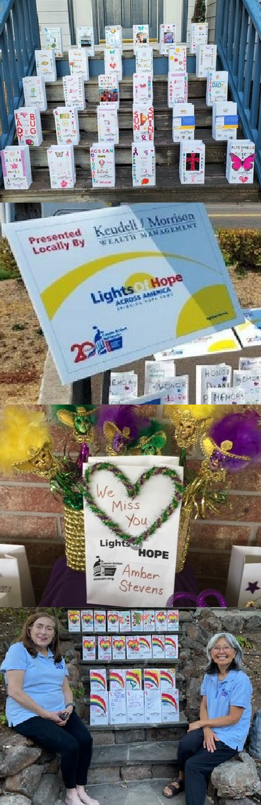
Oportunidades de Patrocinio
Patrocinador Estatal Principal (Premier) | $10,000
- Participación del personal a través de la activación corporativa de Luces de Esperanza:
  - Bolsas de Luces de Esperanza para que el personal las decore en honor a personas afectadas por cáncer.
  - Oportunidad de lanzar un desafío interno en el que todo el personal reciba un reconocimiento especial por contribuir a la venta de bolsas de Luces de Esperanza.
  - Organización de una ceremonia de Luces de Esperanza en la sede central u otra ubicación de la empresa.
  - Letrero de jardín personalizado para imprimir y exhibir durante el evento.
  - Acceso a un kit de herramientas para la planificación de actividades de participación del personal.
- Reconocimiento de logotipo como Patrocinador Principal Estatal en el cartel del ESTADO en la exhibición de Luces de Esperanza en Washington, DC.
- Reconocimiento en las redes sociales ESTATALES de ACS CAN.
- Reconocimiento del nombre de la empresa en un comunicado de prensa local, cuando corresponda.
- Reconocimiento incluido en una recopilación de videos presentada en la exhibición de Luces de Esperanza en Washington, DC.
- Logotipo de la empresa destacado en la sección de patrocinadores del sitio web del evento.
- Reconocimiento como Amigo Corporativo en el Programa de Membresía Corporativa de ACS CAN.
  - Sesiones informativas sobre temas de política pública con el liderazgo sénior de ACS CAN.
  - Invitación de cortesía al Foro Nacional anual sobre el Futuro de la Atención Médica en Washington, DC.
  - Recepción del boletín electrónico de difusión mensual de ACS CAN.
  - Reconocimiento en el informe anual de Logros de Activismo de ACS CAN, en el informe de impacto de recaudación de fondos y en el sitio web de ACS CAN.
Patrocinador Campeón | $5,000
- Bolsas de Luces de Esperanza para que el personal las decore en honor a personas afectadas por el cáncer.
- Logotipo destacado en tres letreros de jardín para exhibir en tu comunidad, o calcomanías para ventanas de Luces de Esperanza para exhibir en tu negocio como muestra de apoyo.
- Reconocimiento en las redes sociales ESTATALES de ACS CAN.
- Nombre de la empresa destacado en la sección de patrocinadores del sitio web del evento.
- Reconocimiento del nombre de la empresa en la exhibición de Luces de Esperanza en Washington, D.C.
- Reconocimiento del nombre de la empresa en un comunicado de prensa local, cuando corresponda.
- Reconocimiento en el informe anual de impacto de recaudación de fondos de ACS CAN.
- Reconocimiento como Patrocinador Corporativo en el Programa de Membresía Corporativa de ACS CAN.
  - Sesiones informativas sobre temas de política pública con el liderazgo sénior de ACS CAN.
  - Recepción del boletín electrónico de difusión mensual de ACS CAN.
  - Reconocimiento en el informe anual de Logros de Activismo de ACS CAN y en el sitio web de ACS CAN.

Patrocinador Diamante | $2,500
- Bolsas de Luces de Esperanza para que el personal las decore en honor a personas afectadas por el cáncer.
- Logotipo destacado en tres letreros de jardín para exhibir en tu comunidad, o calcomanías para ventanas de Luces de Esperanza para exhibir en tu negocio como muestra de apoyo.
- Reconocimiento en las redes sociales ESTATALES de ACS CAN.
- Reconocimiento en el Informe anual de Logros de Activismo de ACS CAN.
- Reconocimiento del nombre de la empresa en un comunicado de prensa local, cuando corresponda.
- Reconocimiento del nombre de la empresa en el informe anual de impacto de recaudación de fondos de ACS CAN.
Patrocinador Platino | $1,000
- Bolsas de Luces de Esperanza para que el personal las decore en honor a personas afectadas por el cáncer.
- Logotipo destacado en dos letreros de jardín para exhibir en tu comunidad, o calcomanías para ventanas de Luces de Esperanza para exhibir en tu negocio como muestra de apoyo.
- Reconocimiento del logotipo de la empresa en las redes sociales ESTATALES de ACS CAN.
- Reconocimiento en el Informe anual de Logros de Activismo de ACS CAN.
- Reconocimiento del nombre de la empresa en el informe anual de impacto de recaudación de fondos de ACS CAN.
Patrocinador Oro | $500
- Bolsas de Luces de Esperanza para que el personal las decore en honor a personas afectadas por el cáncer.
- Logotipo destacado en un letrero de jardín para exhibir en tu comunidad, o calcomanía para ventana de Luces de Esperanza para exhibir en tu negocio como muestra de apoyo.
- Reconocimiento en las redes sociales ESTATALES de ACS CAN.
- Reconocimiento en el Informe anual de Logros de Activismo de ACS CAN.
- Reconocimiento del nombre de la empresa en el informe anual de impacto de recaudación de fondos de ACS CAN.
Patrocinador Plata | $350
- Bolsas de Luces de Esperanza para que el personal las decore en honor a personas afectadas por el cáncer.
- Nombre de la empresa destacado en un letrero de jardín para exhibir en tu comunidad, o calcomanía para ventana de Luces de Esperanza para exhibir en tu negocio como muestra de apoyo.
- Reconocimiento en las redes sociales ESTATALES de ACS CAN.
- Reconocimiento del nombre de la empresa en el Informe anual de Logros de Activismo de ACS CAN.
- Reconocimiento del nombre de la empresa en el informe anual de impacto de recaudación de fondos de ACS CAN.
Patrocinador Bronce | $200
- Bolsas de Luces de Esperanza para que el personal las decore en honor a personas afectadas por el cáncer.
- Reconocimiento en las redes sociales ESTATALES de ACS CAN.
- Reconocimiento del nombre de la empresa en el informe anual de impacto de recaudación de fondos de ACS CAN.

Las contribuciones o los pagos de membresía a La Red de Acción Contra el Cáncer de la Sociedad Americana Contra el Cáncer, Inc. no son deducibles de impuestos.

